www.atiso.ru  Год основания 1919  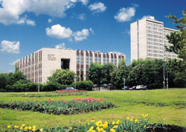 | Академия труда и социальных отношений  Лицензия: № 1885 от 14.01.2016 г.  Аккредитация: № 1924 от 13.05.2016 г.  Учредитель:  Федерация Независимых Профсоюзов России  Прием документов до 20 октября 2017 г.
Академия – вуз социально-экономического профиля с вековой историей! В 2000 году Академия включена в Международный перечень признанных высших учебных заведений мира, издаваемый под эгидой Международной ассоциации университетов и ЮНЕСКО – «World List of Universities and Other institutions of Higher Education, 22-nd edition». Академия имеет консультативный статус при Экономическом и Социальном Совете ООН.

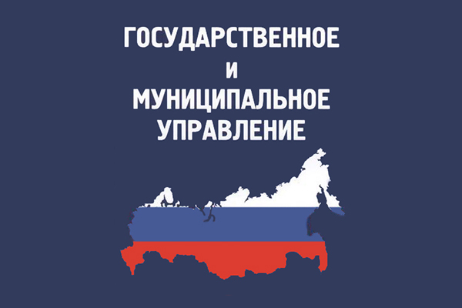
Для восполнения дефицита в сфере государственного и муниципального управления (ГМУ) квалифицированных специалистов, владеющих современными технологиями управления, в Академии разработаны уникальные образовательные программы:
- образовательная программа «Управление проектами в системе ГМУ (первый уровень образования (бакалавриат) 38.04.03 «Государственное и муниципальное управление»);
- образовательная программа «Государственное антикризисное управление» (второй уровень образования (магистратура) 38.04.04 «Государственное и муниципальное управление»).
Освоение предлагаемых программ позволит выпускникам стать конкурентоспособными на рынке труда.
Возможности трудоустройства: в городских, районных администрациях, в управах, в префектурах, муниципалитетах, в мэрии, в качестве администраторов, руководителей и участников проектов, также выпускники могут работать в налоговых службах, органах социальной защиты населения и др.
Удобное расписание занятий позволит совмещать трудовую деятельность и учебу, взаимно обогащая эти виды деятельности.
ДИПЛОМ ГОСУДАРСТВЕННОГО ОБРАЗЦА
ОТСРОЧКА ОТ СЛУЖБЫ В АРМИИ
БЛАГОУСТРОЕННОЕ ОБЩЕЖИТИЕ

